因子分析界面
- 位置
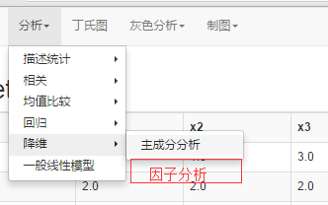
在分析-降维下多一个因子分析。
- 弹框
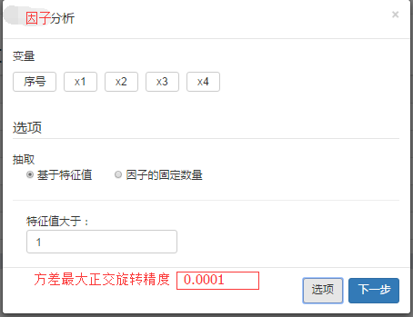
与主成分的弹框大致相同，唯一不同的地方是，前台要传递一个“方差最大正交旋转精度”值。用户可以输入。默认的在框中的值是0.0001。
【英文】The biggest orthogonal rotating precision of variance
【json入参对应】
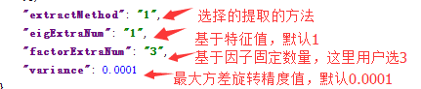

- 结果
①相关矩阵（与主成分结果界面相同）
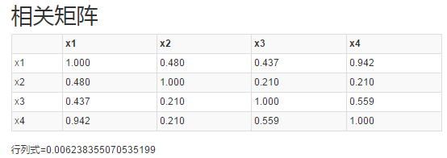
【json对应】
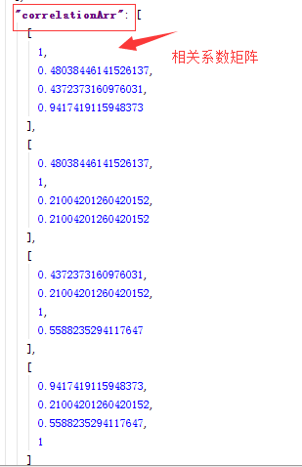
②总方差解释（与主成分结果界面相同）
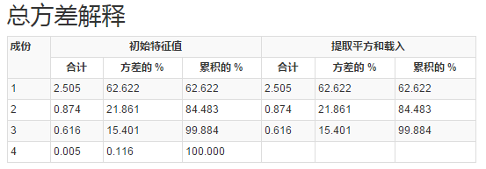
③相关系数特征向量（新加）
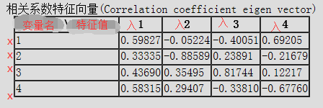
【说明】横向是特征值：特征值符号是，有多少个特征值，就写到几。前面有4个特征值，所以写到4。
纵向列名，写用户从前台选择了什么变量。这里用户选择了X1,X2,X3,X4则把他们显示在变量名下。
【json返回对应】
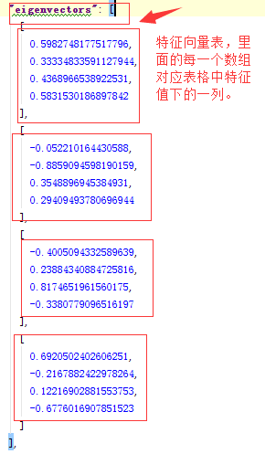
④公因子方差（与主成分结果相同）
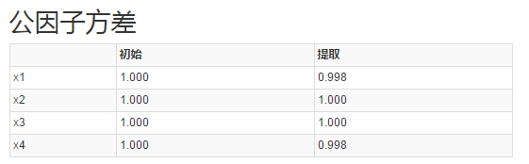

⑤因子载荷矩阵
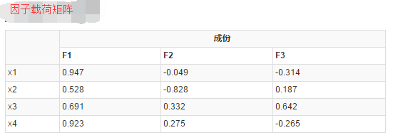

【注】把“主成分矩阵”的标题名字，改成“因子载荷矩阵”
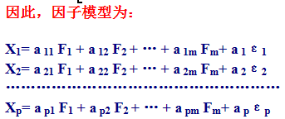
原来主成分分析下面写的是主成分对应的方程式：
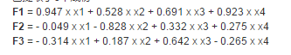
现在要写因子模型对应的方程式，把列X1，X2，X3，X4当做因变量，横F1,F2,F3当做自变量，显示的时候注意正负符号。要显示出来的结果是：
X1=0.947*F1-0.049*F2-0.314*F3
X2=0.528*F1-0.828*F2+0.187*F3
X3=0.691*F1+0.332*F2+0.642*F3
X4=0.923*F1+0.275*F2-0.265*F3
【json对应】
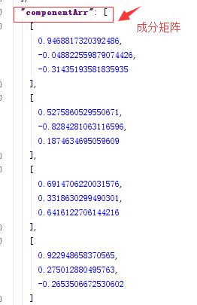
⑥方差极大正交旋转矩阵
表格和⑤的因子载荷矩阵的要求格式相同，里面填充的数据不同。标题叫做“方差极大正交旋转矩阵”。
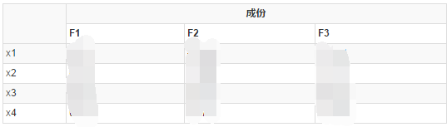
【json对应】
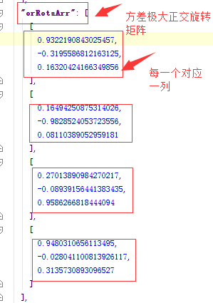
⑦正交因子得分
横向是提取了多少个成分的个数，这里是F1，F2，F3。
纵向是样本号，有多少个样本就有多少行。这里每一个变量有5行数据。因此列名写1,2,3,4,5（都是数字）。

正交因子得分
 | F1 | F2 | F3
1
2
3
4
5
把数据填充进去。
【json对应】
